Componente Curricular: Língua Portuguesa
Tema gerador: O Livro que queria ser brinquedo – Autora: Sandra Aymone
Atividades

1 – Leitura da imagem: vamos construir coletivamente uma lista dos elementos que aparecem na capa do livro.
_________________________________
_________________________________
_________________________________
_________________________________
_________________________________
_________________________________

_________________________________
_________________________________
_________________________________
_________________________________
_________________________________
_________________________________

2 – Identifique o título do livro e escreva-o abaixo:

3 – Escreva o nome da autora e dos ilustradores:

4 – Vamos prestar muita atenção na leitura da história e depois nos reunir numa roda bem animada para falar daquilo que aprendemos.

5 – Escreva o nome dos personagens do livro (Escrita espontânea)

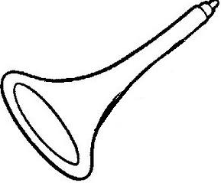

 | 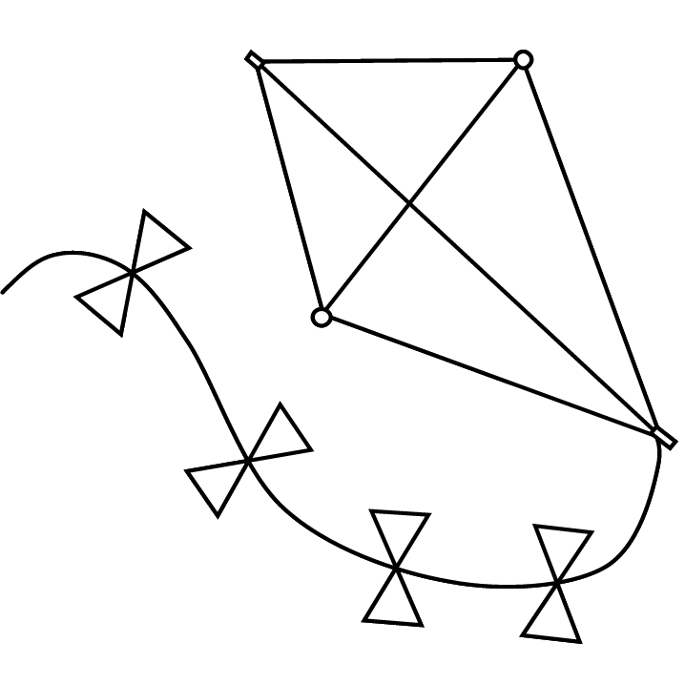 | 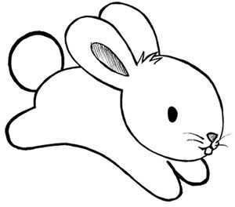 | 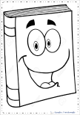

Componente Curricular: Língua Portuguesa
Tema gerador: O Livro que queria ser brinquedo – Autora: Sandra Aymone
Atividades

1 – Vamos fazer uma lista dos elementos encontrados na capa do livro (escrita espontânea).
_________________________________
_________________________________
_________________________________
_________________________________
_________________________________
_________________________________

_________________________________
_________________________________
_________________________________
_________________________________
_________________________________
_________________________________

2 – Utilize as sílabas móveis para construir o nome dos personagens.

- Disponibilizar para os alunos as sílabas móveis que estão no final dessa ficha de estudo.

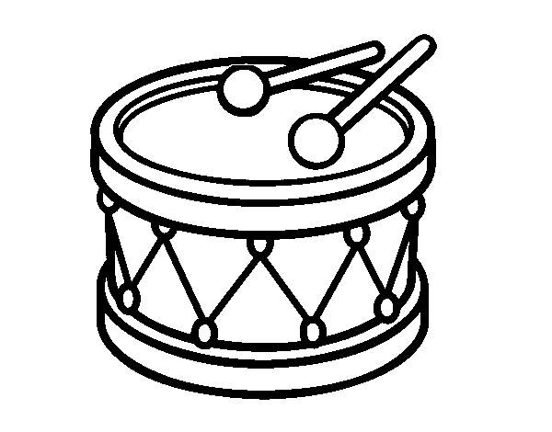

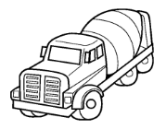

- -----------------------------------------------------------------------------------------------------

SÍLABAS MÓVEIS PARA RECORTAR

BOR | CA | TAM | IO | COR | QUI | IÔ
NE | MI | TA | NHÃO | BAR | NHO

BOR | CA | TAM | IO | COR | QUI | IÔ
NE | MI | TA | NHÃO | BAR | NHO

BOR | CA | TAM | IO | COR | QUI | IÔ
NE | MI | TA | NHÃO | BAR | NHO

Componente Curricular: Língua Portuguesa
Tema gerador: O Livro que queria ser brinquedo – Autora: Sandra Aymone
Atividades

1 – Desenhe a história “O Livro que Queria ser Brinquedo” em quatro partes:

2 – Qual o personagem principal do texto?

________________________________________________________________________

3 – Quais as características principais do cacto?

________________________________________________________________________

4 – Por que os brinquedos não conheciam o cacto?

________________________________________________________________________

5 – Qual personagem que desceu do céu e agradeceu emocionada a todos que ajudaram no salvamento?

________________________________________________________________________

6 – Qual o personagem considerado o mais esperto de todos?

________________________________________________________________________

7 – Observe a lista de palavras e pinte as vogais de vermelho e as consoantes de azul.

LIVRO – CAMINHÃO – CACTO – PIPA – COELHO - FADA

TAMBORZINHO – CORNETINHA – BOIA – CORDA

